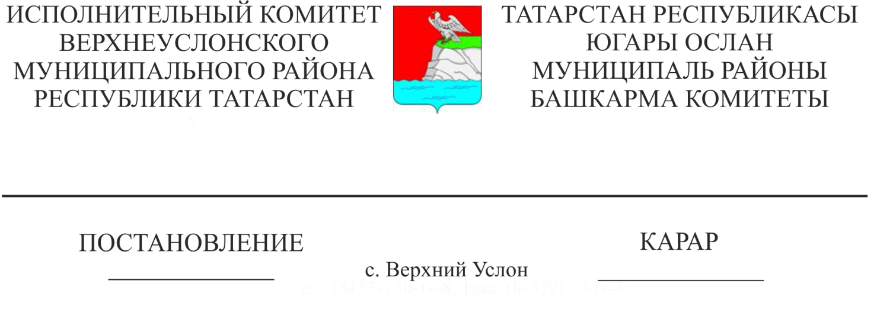
О закреплении муниципальных

бюджетных образовательных учреждений,

реализующих основные образовательные программы

дошкольного образования
за территориями Верхнеуслонского
муниципального района Республики Татарстан

В соответствии с частью 3 статьи 67 Федерального закона от 29 декабря 2012 г. №273-ФЗ «Об образовании в Российской Федерации», приказом Министерства образования и науки Российской Федерации от 8 апреля 2014 г. №293 «Об утверждении порядка приёма на обучение по образовательным программам дошкольного образования», в целях организации приема детей в муниципальные образовательные учреждения, реализующие основные образовательные программы дошкольного образования, закрепления муниципальных образовательных учреждений за территориями Верхнеуслонского муниципального района, Уставом муниципального образования «Верхнеуслонский муниципальный район Республики Татарстан», Исполнительный комитет Верхнеуслонского муниципального района Республики Татарстан ПОСТАНОВЛЯЕТ:
- Закрепить муниципальные бюджетные образовательные учреждения, реализующие программы дошкольного образования, за конкретными территориями Верхнеуслонского муниципального района в 2018-2019 учебном году (Приложение № 1).
2.МКУ «Отдел образования Верхнеуслонского муниципального района Республики Татарстан» осуществлять приём заявлений о постановке детей в очередь для определения в муниципальные образовательные учреждения, реализующие основные образовательные программы дошкольного образования, а также комплектование учреждений, реализующих основные образовательные программы дошкольного образования, в соответствии с закреплением территории.
3. Разместить настоящее постановление на официальном сайте МКУ «Отдел образования» в информационно - телекоммуникационной сети «Интернет».
- Контроль за исполнением настоящего постановления возложить на начальника МКУ «Отдел образования Верхнеуслонского муниципального района Республики Татарстан».

Руководитель
Исполнительного комитета Л.С. Хакимзянов

Подгот. и отпеч.
Г.Я.Насибуллина
в 5 экз.

Приложение № 1
к Постановлению руководителя
Исполнительного комитета
Верхнеуслонского муниципального района
Республики Татарстан
№__399______ от 20.04. 2018 г.

Перечень образовательных учреждений, реализующих основные образовательные программы дошкольного образования, закрепленных за территориями Верхнеуслонского муниципального района

№ | Наименование образовательного учреждения, реализующего основную образовательную программу дошкольного образования | Территория, закреплённая за образовательным учреждением
1. | МБДОУ”Верхнеуслонский детский сад”Радуга” | 1.1.Верхнеуслонское СП  (с. Верхний Услон, д. Студенец)
2. | МБДОУ”Верхнеуслонский детский сад”Березка” | 1.1.Верхнеуслонское СП  (с. Верхний Услон,  пос. им. Кирова)
3. | МБДОУ Верхнеуслонский детский сад”Солнышко” | 1.1.Верхнеуслонское СП  (с. Верхний Услон, пос. им. Кирова )
4. | МБДОУ «Коргузинский детский сад” | 1.Коргузинское СП  (с.Коргуза, д. Егидерево, д. Патрикеево)  2.Большемеминское  сельское поселение  (с. Большие Меми, д. Заборная Поляна,  пос. Ивановское)  3.Канашское СП  (д. Канаш, д. Нижнее озеро, д. Юлдуз)
5. | МБДОУ”Кураловский детский сад” | 1.Кураловское СП  (с. Куралово)
6. | МБДОУ”Макуловский детский сад” | 1.Макуловское СП  (с. Русское Макулово, д. Клянчино, с. Сеитово, д. Исаево, д. Татарское Макулово)  1.2.Соболевское СП  (с. Соболевское, д. Карамышиха,  с. Чулпаниха)
7. | МБДОУ”Набережно-Морквашский детский сад” | 1.1.Набережно-Морквашское СП  (с. Набережные Моркваши, пос. Пустые Моркваши, с. Лесные Моркаши, пос. Пятидворка, пос. Десятидворка, д. Покровка)
8. | МБДОУ”Октябрьский детский сад” | 1.1.Октябрьское СП  (пос. Октябрьский)  пос. Никольский,  Никольская усадьба, д. Янги- Болгары, с.Матюшино)
9. | МБДОУ «Татарско-Бурнашевский  детский сад» | 1.1.Бурнашевское СП  (с. Татарское Бурнашево, с. Юматово, д. Гаврилково, д. Ломовка, д. Тихий Плес, д. Каинки)
10. | МБДОУ «Шеланговский  детский сад» | 1.1.Шеланговское СП  (с.Шеланга, п. Кзыл-Байрак, д. Нариман)  1.2.Вахитовское СП  (д. Гребени)
11. | МБДОУ «Введенско-Слободской  детский сад» | 1.1.Введенско-Слободское СП  (д. Савино, с. Введенская Слобода, д. Елизаветино, д. Медведково, п. Восточная Звезда, п. Детский санаторий, п.Петропавловская Слобода)
12. | МБДОУ «Печищинский детский сад» | 1.1.Печищинское СП  (с. Печищи, д. Захваткино)
13. | МБДОУ «Майданский  детский сад» | 1.1.Майданское СП  (с. Майдан, п. Теньковского лесничества)
14. | МБДОУ «Нижнеуслонский детский сад» | 1.1.Нижнеуслонское СП  (с. Нижний Услон,д.Воробьевка)  1.2.Октябрьское СП  (с. Ключищи)
15. | МБДОУ «Кильдеевский детский сад» | 1.1.Кильдеевское СП  (с. Кильдеево,д. Харино, с. Федяево д.Уланово)
16. | МБДОУ «Маматкозинский детский сад» | 1.1. Новорусско-Маматкозинское СП  (с.Старое Руссское Маматкозино, д. Новое Русское Маматкозино, д. Татарское Маматкозино)
17. | МБДОУ «Ямбулатовский детский сад» | 1.1.Ямбулатовское СП  (д. Ямбулатово, д. Казыльяры, д. Крестниково)
18. | МБДОУ” Вахитовский детский сад” | 1.Вахитовское СП  (д.им. М.Вахитова, д. Ватан)

Управляющий делами
Исполнительного комитета: А.К. Мингазова

